江苏省核与辐射安全监督管理局

核与辐射监测系统说明文档

目录

江苏省核与辐射安全监督管理局 1

1、系统架构图 4

2、探测主机 4

3、APP介绍 6

3.1 登录界面 6

3.2 调度中心 7

3.3 数据查询 7

3.4 等值线填图 8

3.5 点阵图 8

3.6 终端管理 9

3.7 用户管理 9

3.9 个人服务 10

4、登录界面 11

5、首页 11

6、实时监控 12

6.1 即时通信 12

6.2 设置图标样式1 13

6.3 设置图标样式2 13

6.4 设置图标样式3 14

6.5 最佳视野 14

6.6 轨迹 15

6.7 终端查询方式 16

7、数据查询 16

7.1 选择查询的终端 17

7.2 选择日期范围 17

7.3 选择排序方式 18

7.4 数据的统计 18

7.5 导出报表 19

8、数据分析 19

8.1 等值线图 19

8.2 点阵图 20

9、系统管理 21

9.1 终端管理 21

9.2 用户管理 24

9.3 系统公告 26

9.4 外部服务 27

9.5 系统日志 29

## 1、系统架构图

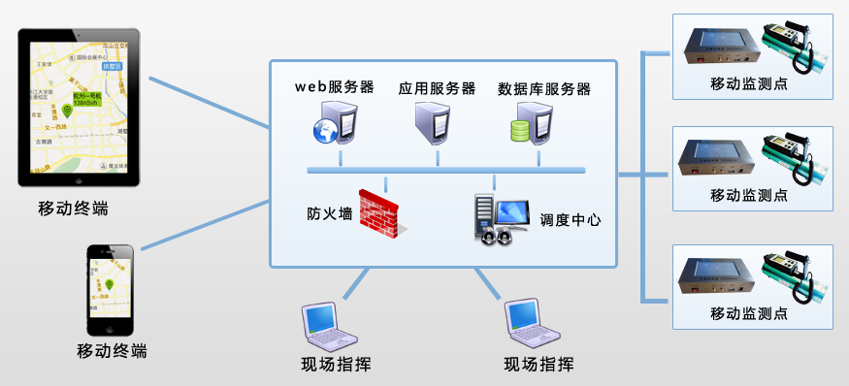

## 2、探测主机

**主界面**

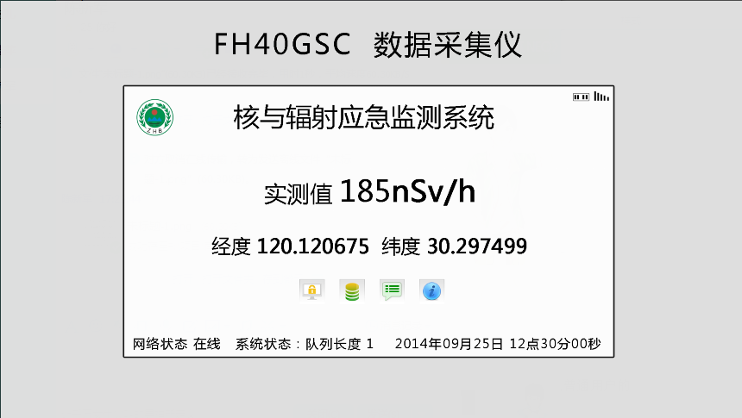

**说明：**

1.实测值：即FH40G当前测量值

2.经纬度：当前探测主机所在地理位置的经纬度信息

3.按钮1：锁屏功能，省电节能

4.按钮2：最近测量值的数据列表

5.按钮3：查看中心服务器发来的即时消息

6.按钮4：查看本终端信息

**侧面**

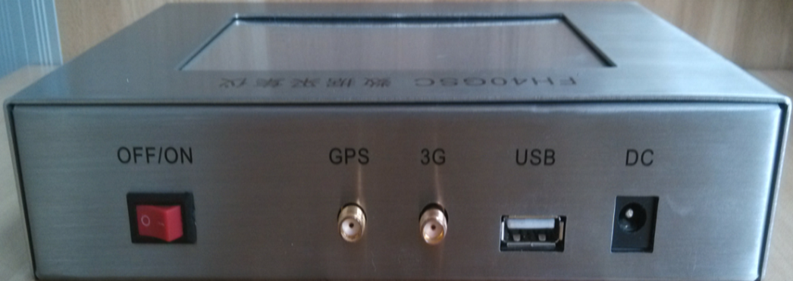

**说明：**

1.OFF/ON：探测主机开关

2.GPS：接GPS天线

3.3G：接3G天线

4.USB：接FH40G的USB线

5.DC：探测主机充电插孔

## 3、APP介绍

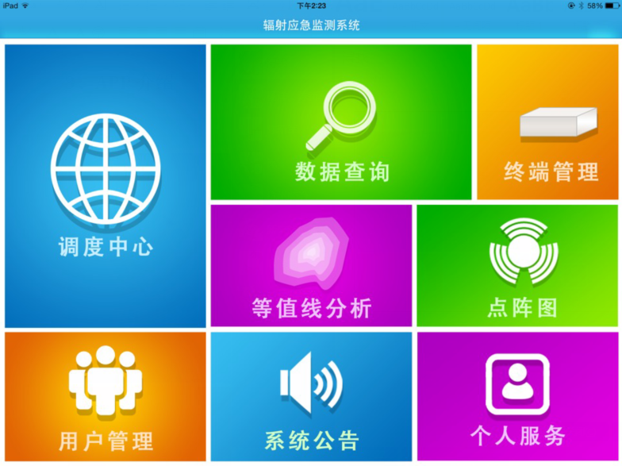

### 3.1 登录界面

**功能：**分为普通用户和管理员用户登录，管理员用户拥有所有权限，而普通用户对系统的一些数据的修改、删除、添加等功能无法进行操作。

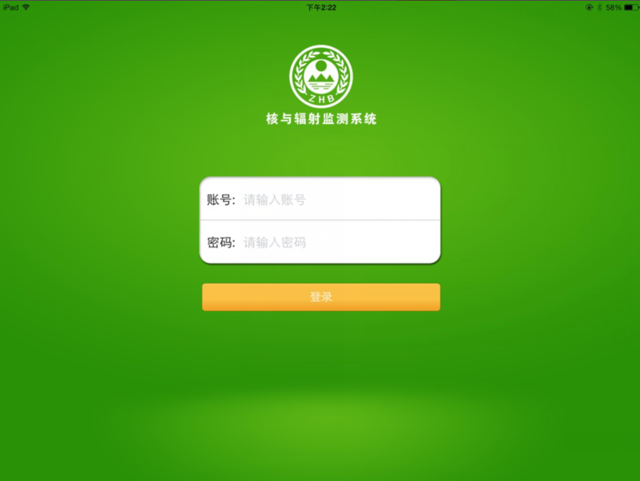

### 3.2 调度中心

**功能：**实时监控当前在线终端测量数据，并且可以监控终端数据是否正常，从而做出相应的应对措施。

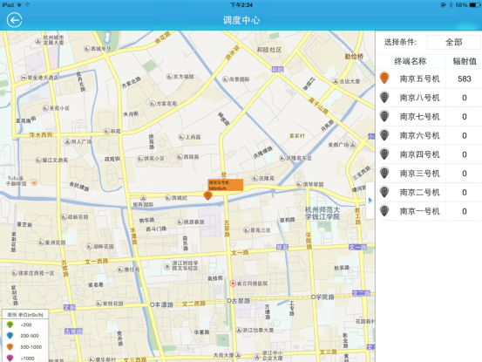

### 3.3 数据查询

**功能：**对原始数据进行查询和分析，可以选择排序方式：由时间近至远、由时间远至近、由辐射高至低以及由辐射低至高等方式进行查询。

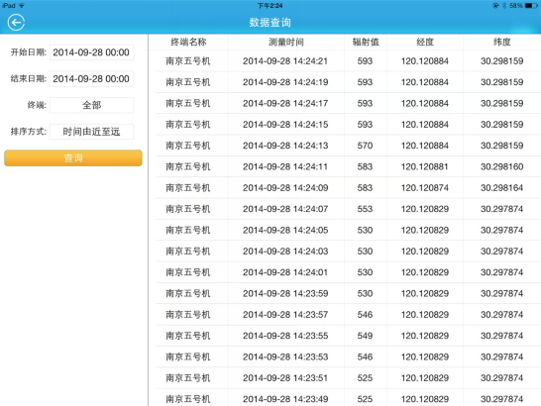

### 3.4 等值线填图

**功能：**对测量区域的数据进行分析，系统以等值线的方式呈现数据分布情况。

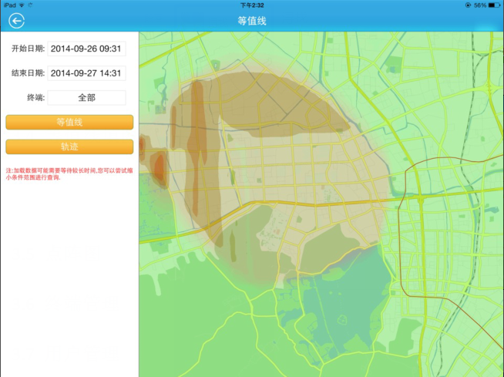

### 3.5 点阵图

**功能：**查询最大点的地理位置信息，并查看其分布情况。

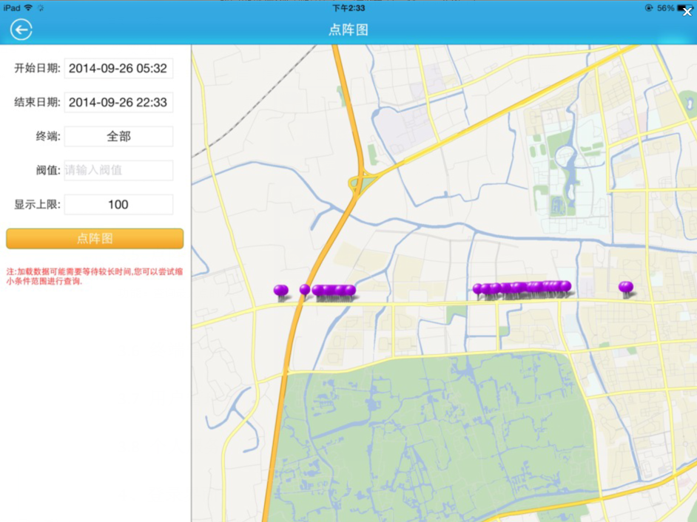

### 3.6 终端管理

**功能：**对终端进行管理，添加终端、修改终端信息、删除终端以及终端授权等功能。

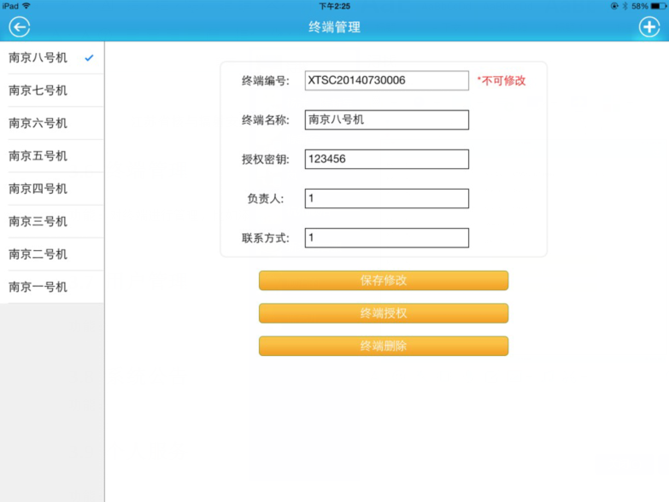

### 3.7 用户管理

**功能：**对系统用户的管理，添加用户、修改用户信息以及删除用户信息等功能。

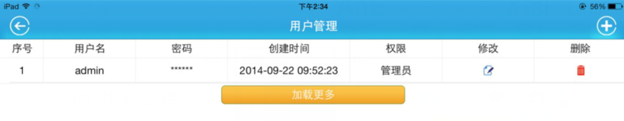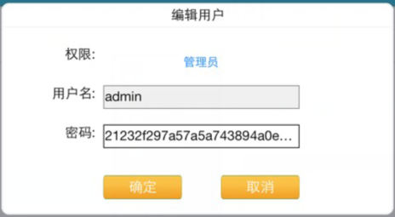

**3.8 系统公告**

**功能：**查看以及发布系统公告。

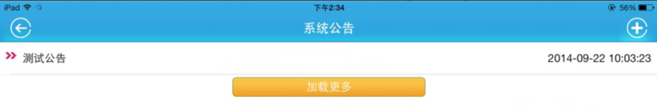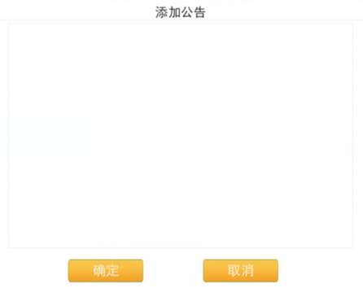

### 3.9 个人服务

**功能：**修改本账号密码信息以及查看系统版本信息。

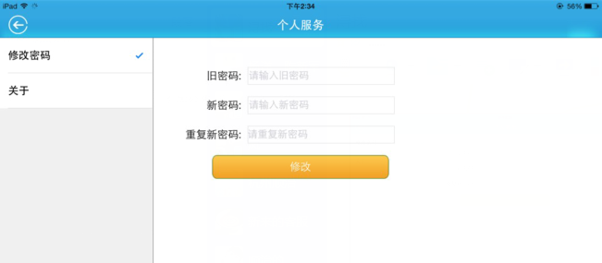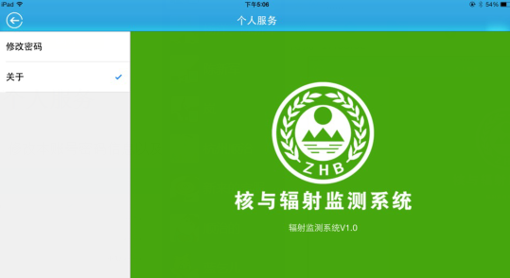

## 4、登录界面

**功能介绍：**通过用户管理，可以将用户分为管理员和普通用户，管理员的权限比普通用户的权限更高。浏览器访问http://218.94.144.42:9090/xtsys/ 即可登录该系统

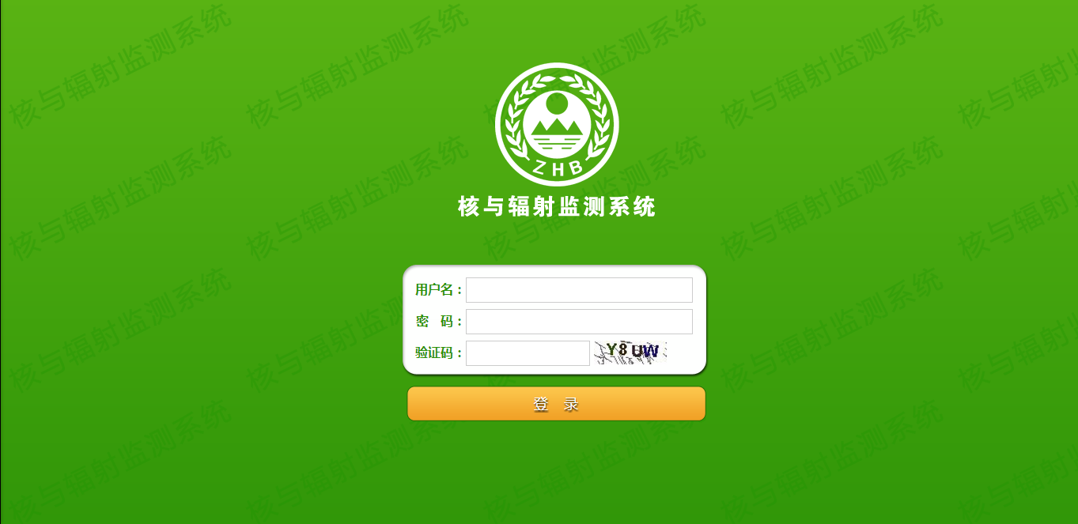

## 5、首页

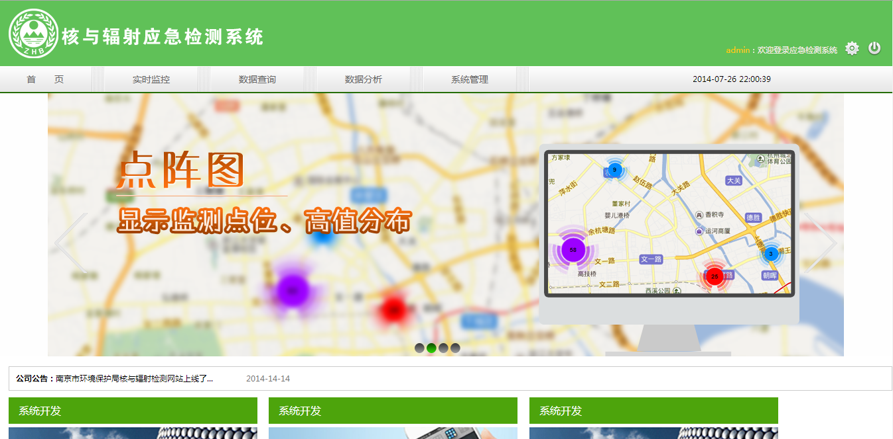

## 6、实时监控

**功能：**通过实时监控页面，可以实时监控各个终端的及时信息，也可以通过对这些终端进行实时通信。地图上会实时显示当前在线终端所在地理位置及测量信息。

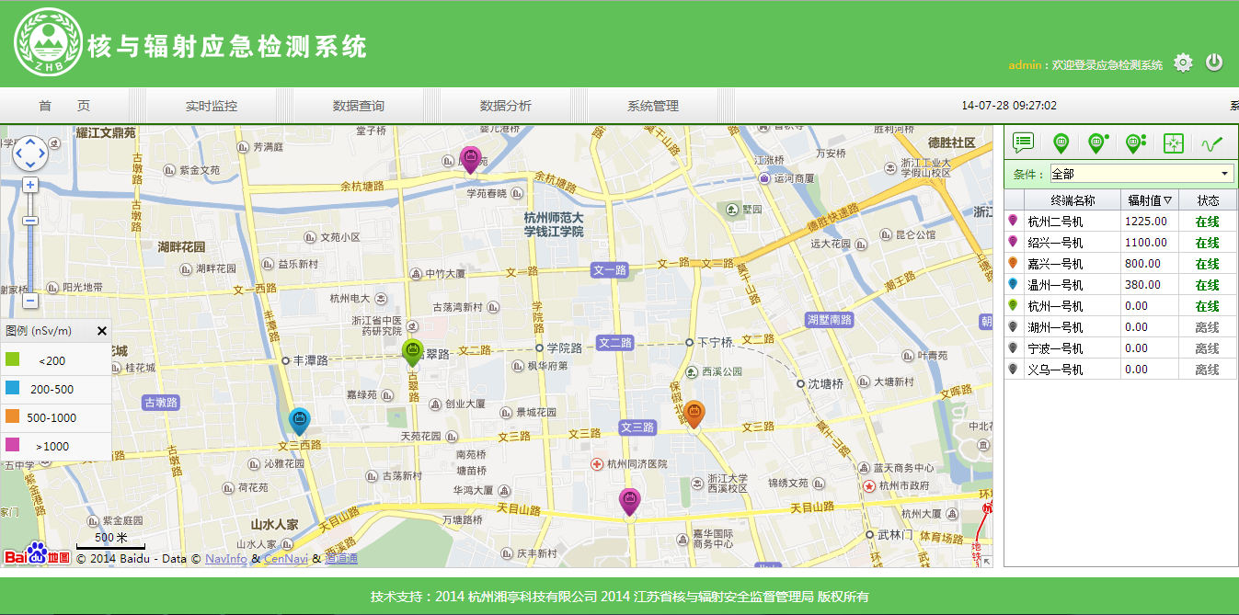

### 6.1 即时通信

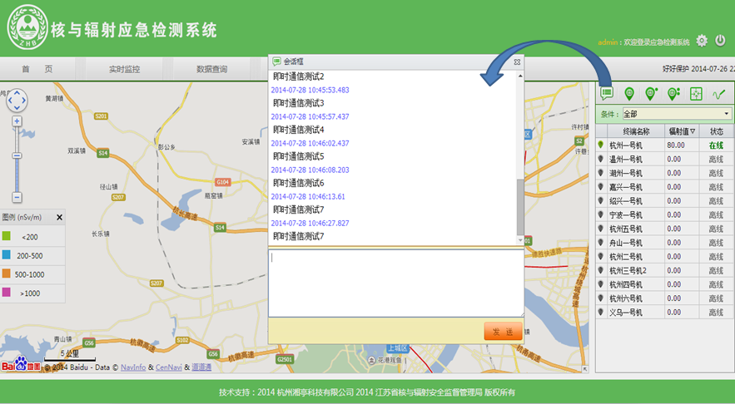

即时通信会话框，可以对所有在线终端发送消息，终端收到消息后会发出报警声，以达到统一调度和管理的目的。

### 6.2 设置图标样式1

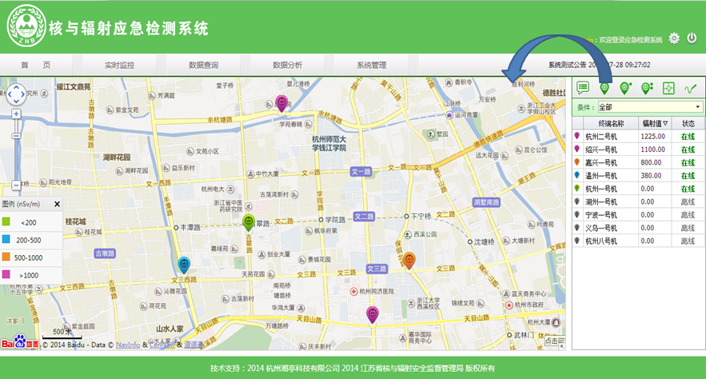

**图标样式1：**只显示终端所在位置的一个标注，并且终端测量值的大小根据上面的图例自动切换对应的颜色，进而调度中心能清楚的观察到这些终端的变化。

### 6.3 设置图标样式2

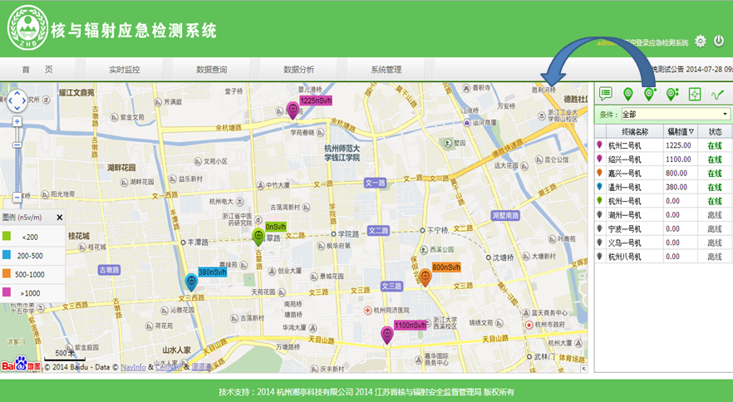

**图标样式2：**在标注的右上角旁会显示该终端当前测量的剂量率，并实时刷新。

### 6.4 设置图标样式3

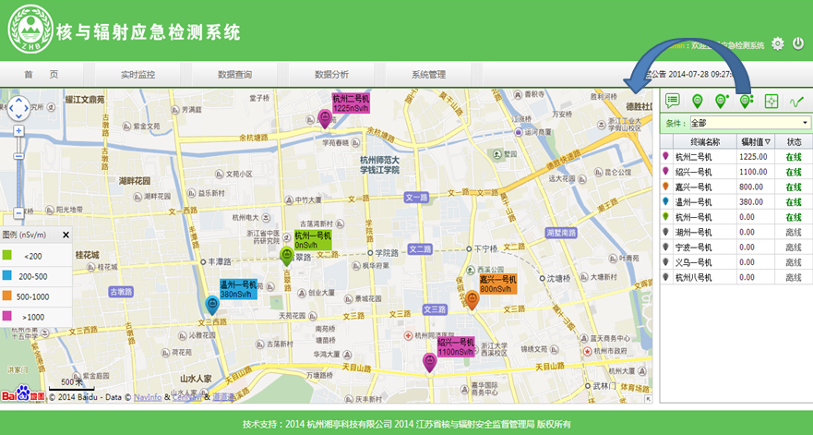

**图标样式3：**在标注的右上角旁会显示该终端当前测量的剂量率和该终端名信息，并实时刷新。

### 6.5 最佳视野

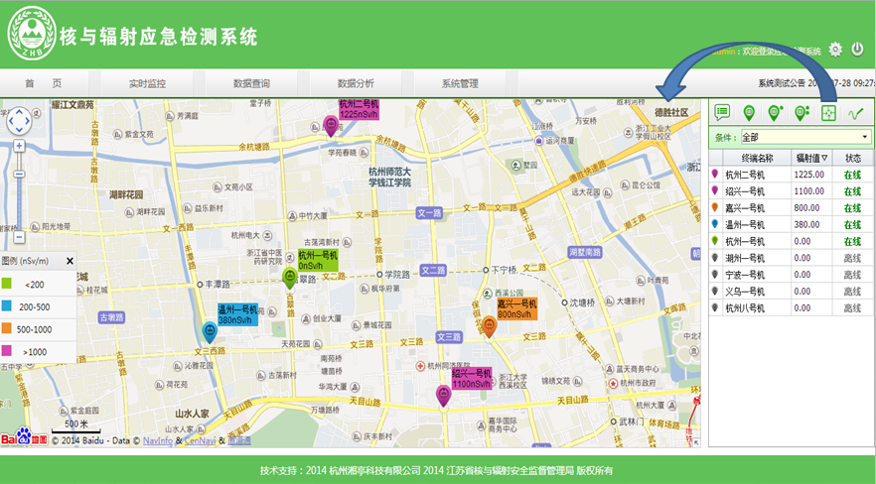

**视野：**可以将所有测量中的终端在地图上显示在最合适的位置，保证所有在线终端都可被观测到。这是一个开关，点开后会实时将地图调整到最佳视野，若重新再点击按钮，该功能将会被关闭。

### 6.6 轨迹

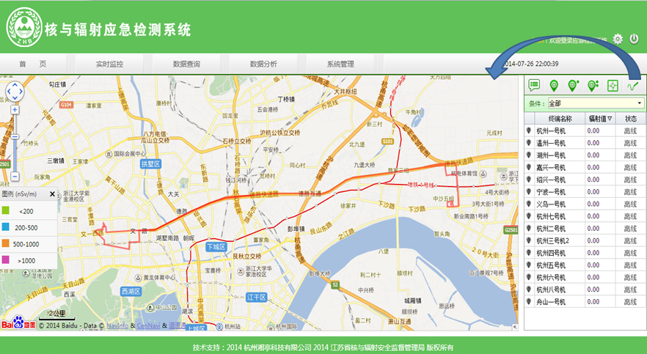

**轨迹：**把当天所有终端测量过程中走过的路径画出来，方便我们分析本次检测范围的分布情况，从而做出相应的措施和决策。

### 6.7 终端查询方式

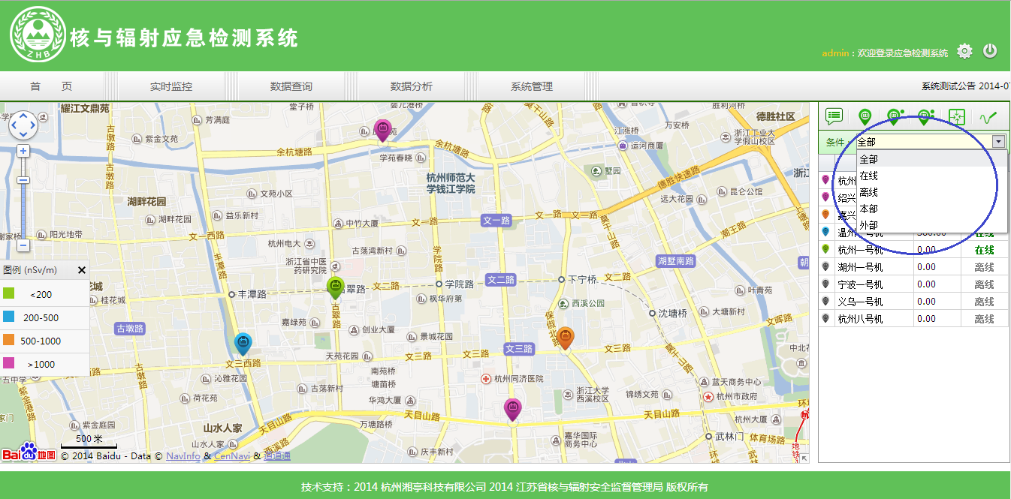

**查询方式：**我们终端分为在线、离线、本部与外部。可以根据自己的需要选择不同的终端显示在右边列表中。并且测量过程中会实时将当前所有终端中，按照测量的剂量率从高到低的顺序排序。

## 7、数据查询

**功能：**可根据自己的需求，查询历史测量数据，并会自动统计所查询出来数据的最大值、最小值和平均值等信息。

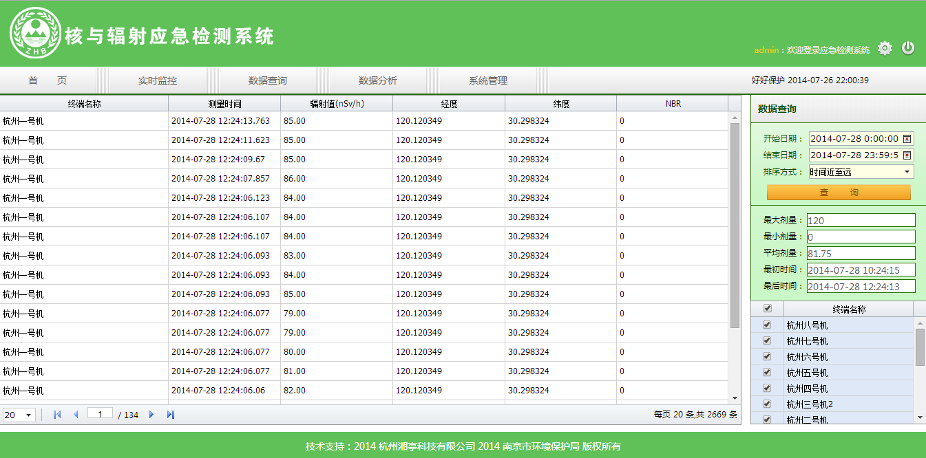

### 7.1 选择查询的终端

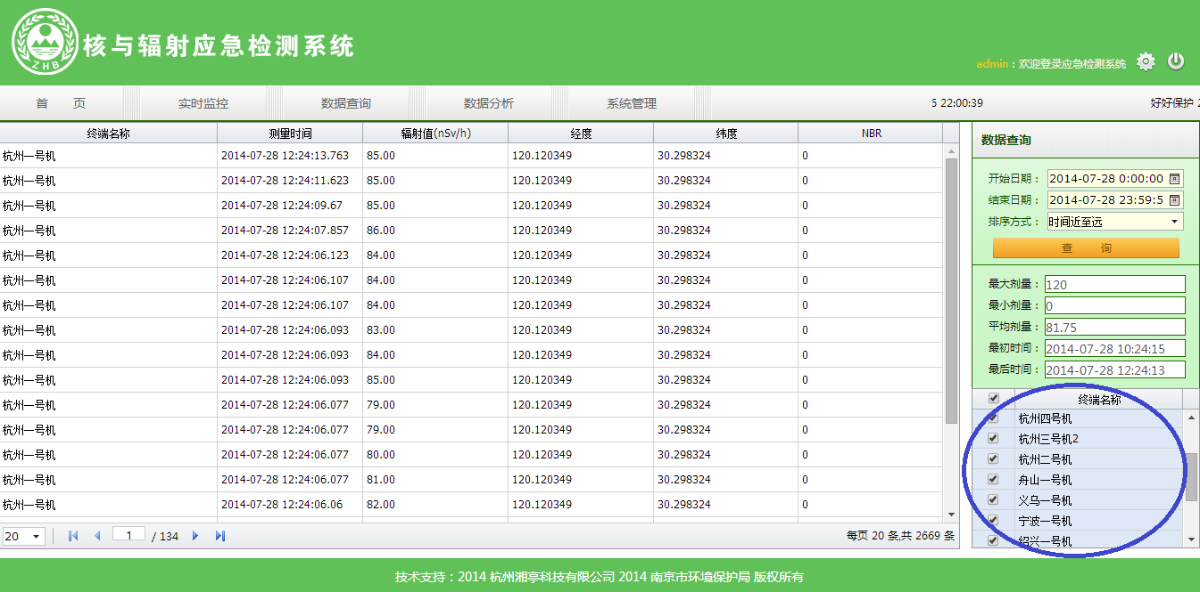

**终端：**可以针对性的选择需要查询的终端，把所选择的终端测量的数据查询出来。

### 7.2 选择日期范围

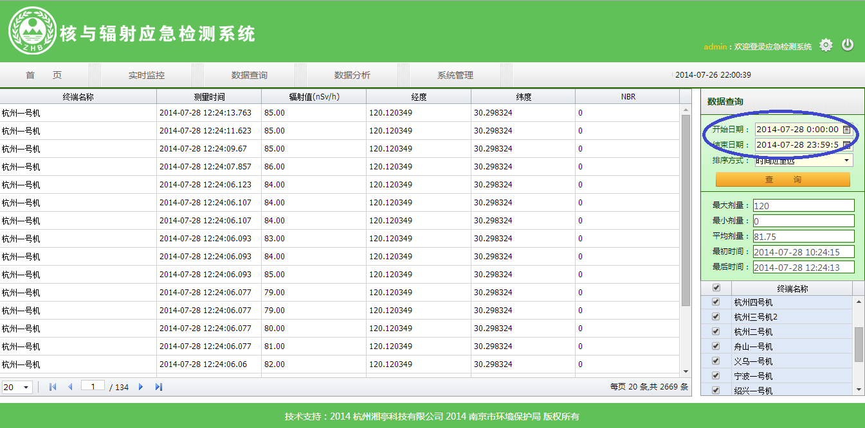

**日期范围：**选择一个开始日期和结束日期，把该日期范围内的数据查询出来。

### 7.3 选择排序方式

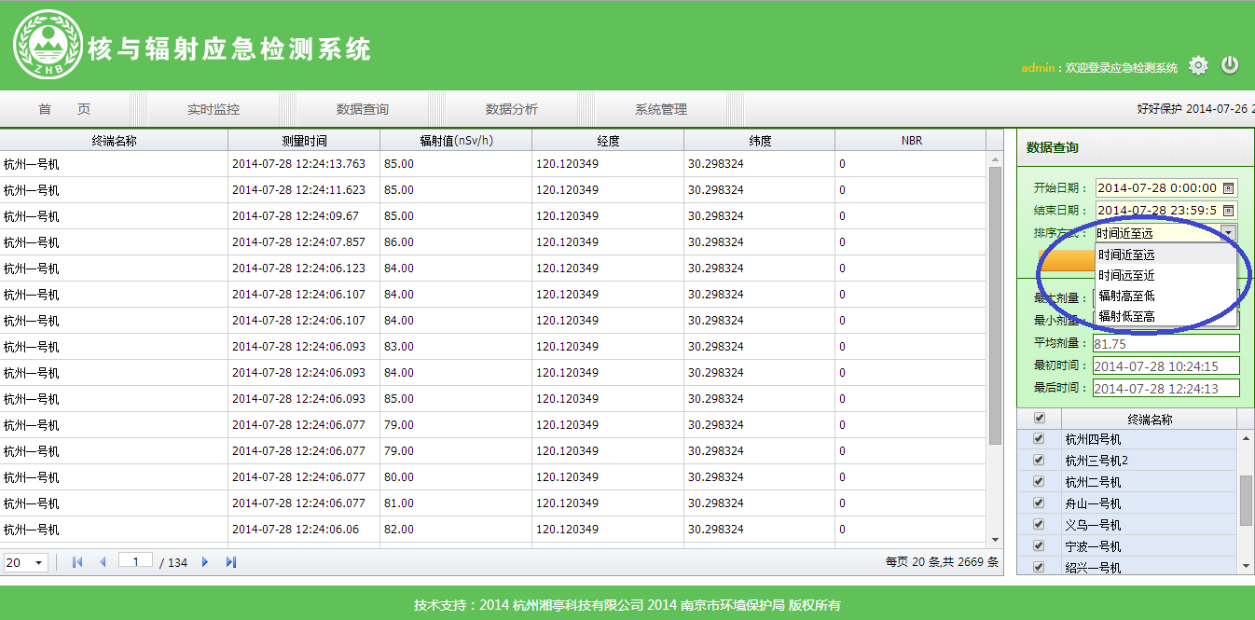

**排序方式：**有时间近至远、时间远至近、辐射高至低和辐射低至高等四种排序方式，根据自己的需求选择不同的排序方式。

**注：**上面条件是并列存在的，也就是说查询出来的数据满足上述所有条件的需求。

### 7.4 数据的统计

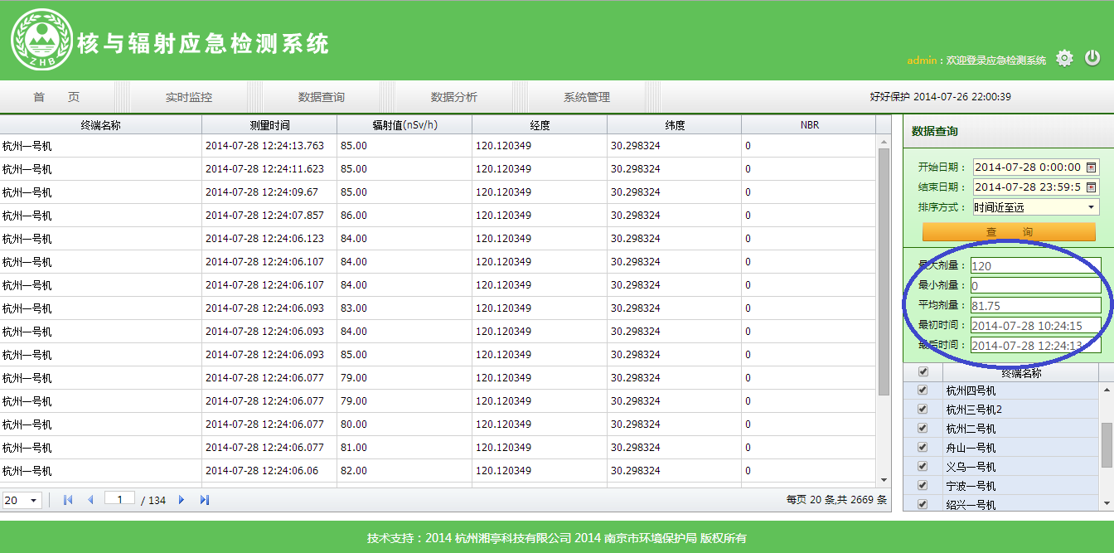

**统计信息：**将所查询出来的数据进行自动统计，会显示最大测量值、最小测量值、平均值、最初时间和最后时间等信息。

### 7.5 导出报表

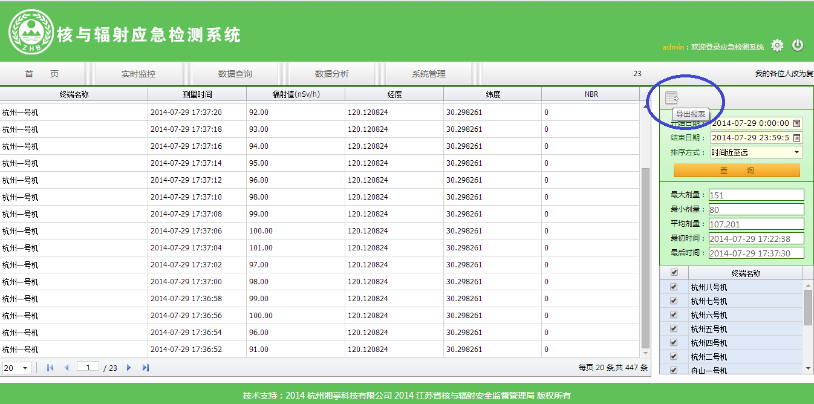

**导出报表：**可将查询出来的结果以报表的形式导出，以作存档。

## 8、数据分析

### 8.1 等值线图

**功能：**根据在可视区域的数据，通过等值线的方式显示这些数据的分布情况。

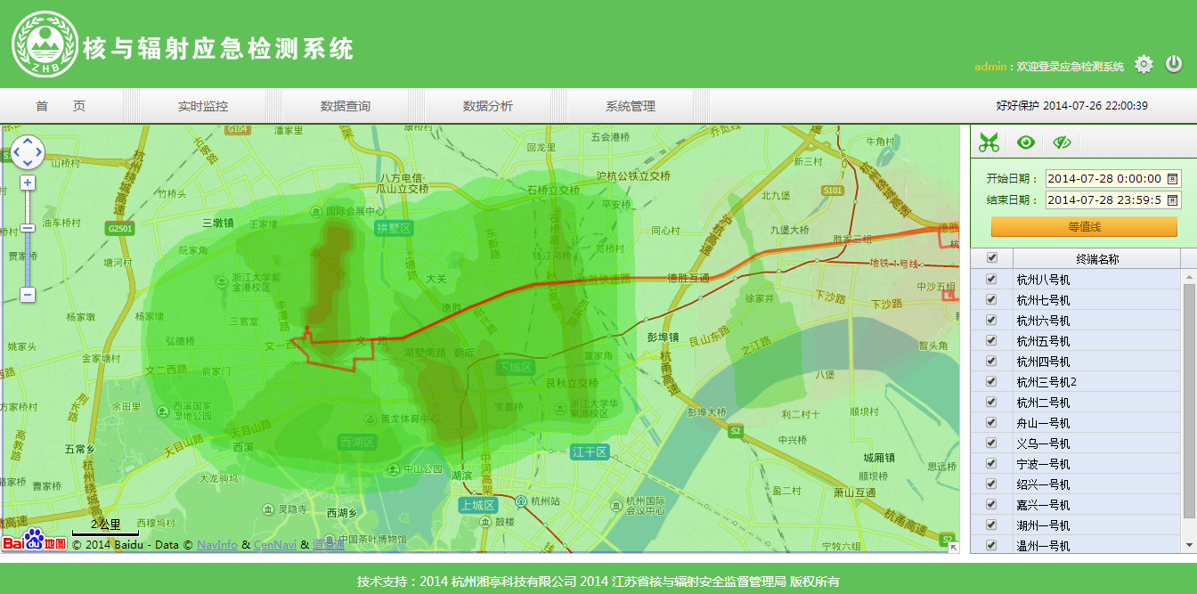

### 8.2 点阵图

**功能：**根据所选择的终端，以及在时间范围内，以及显示上限和阀值的过滤，显示这些数据的最大上限数的数据显示在地图上。

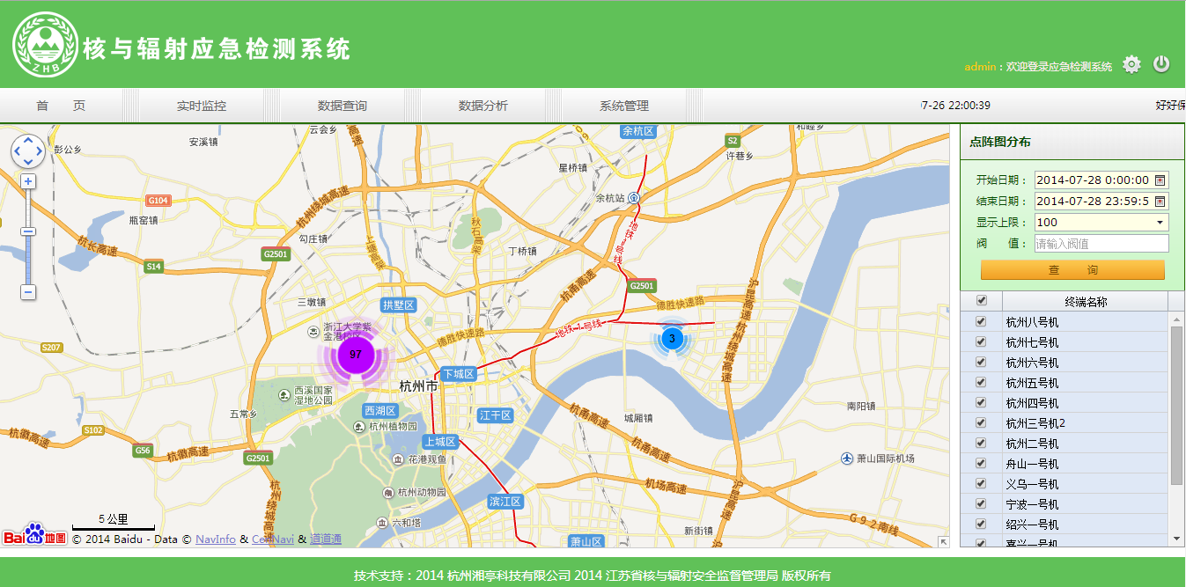

#### 8.2.1 显示上限

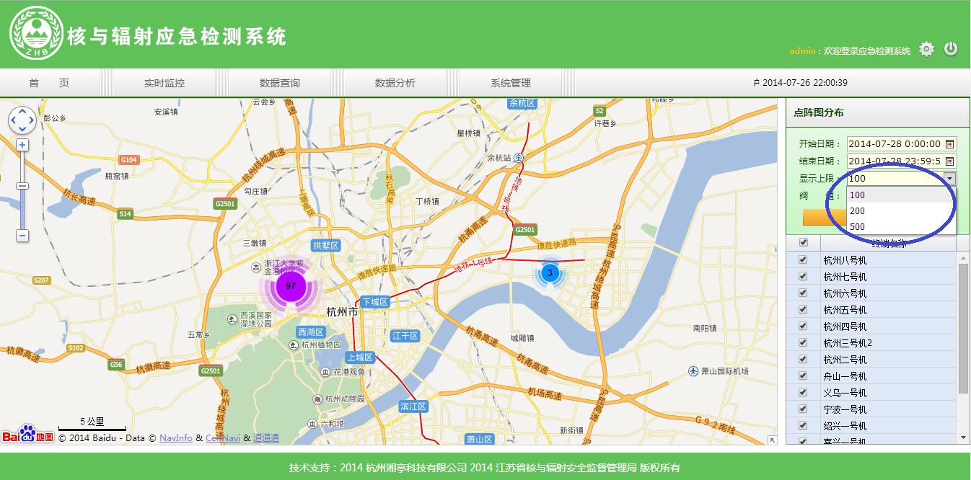

**显示上限：**在所查询出来的数据中，显示该上限的最大这些点位，并显示在地图上。

#### 8.2.2 阀值

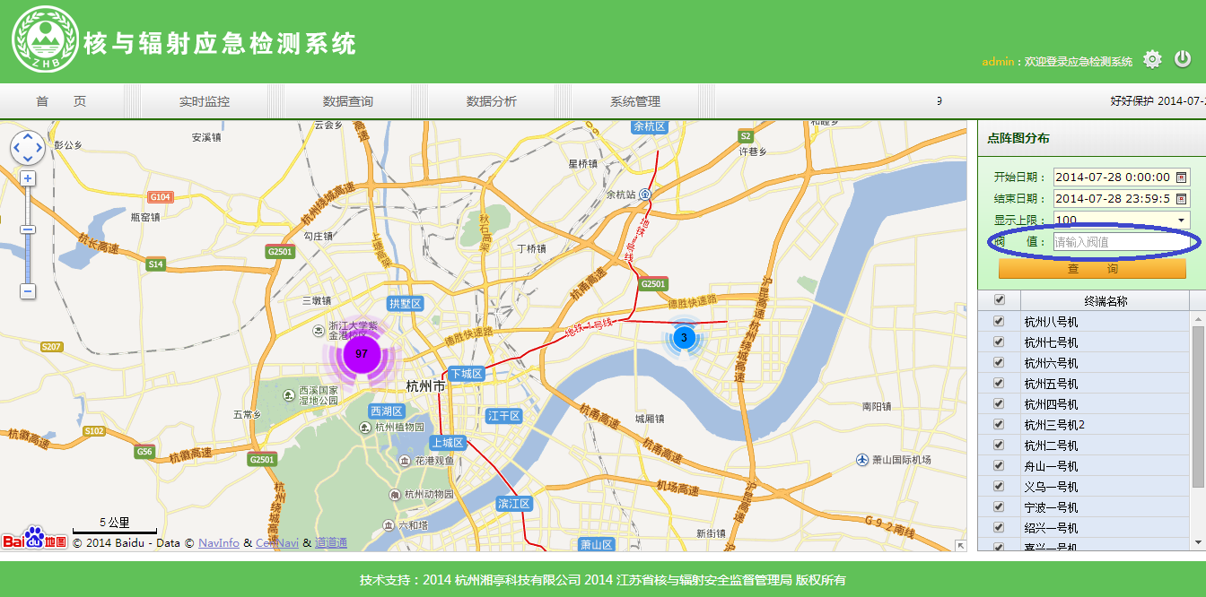

**阀值：**根据自己的需求，可以设定一个阀值，查询出超过这个阀值的数据分布。

## 9、系统管理

### 9.1 终端管理

**功能：**通过对终端的管理，可实现对终端的录入、授权、修改和删除等操作。这些操作只有管理员有权限。

9.1.1 终端录入

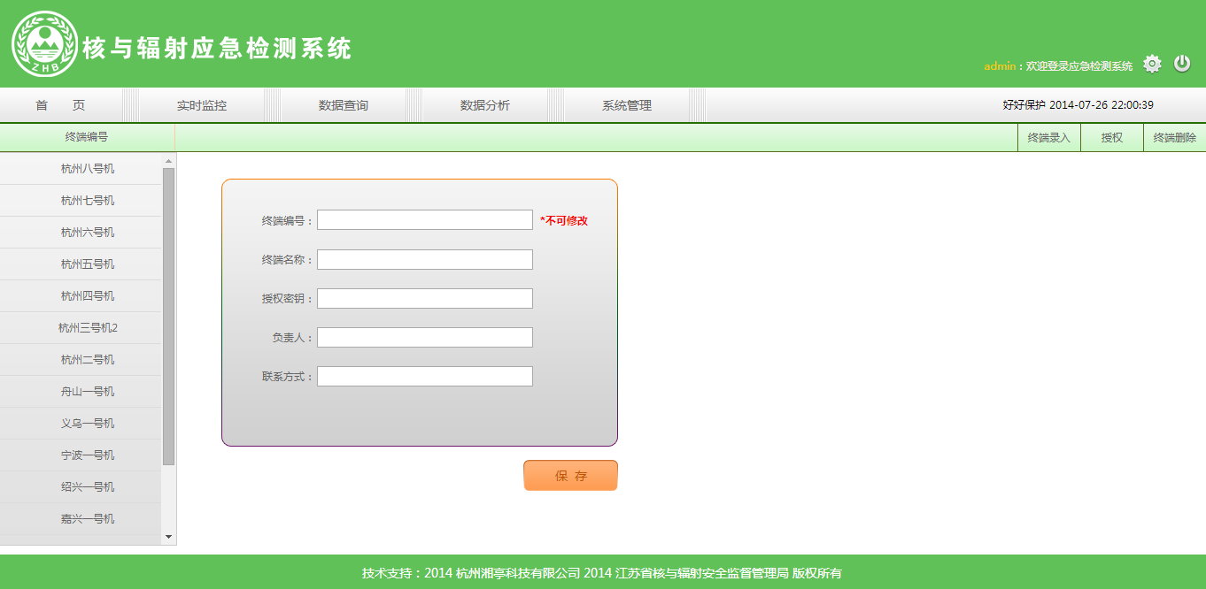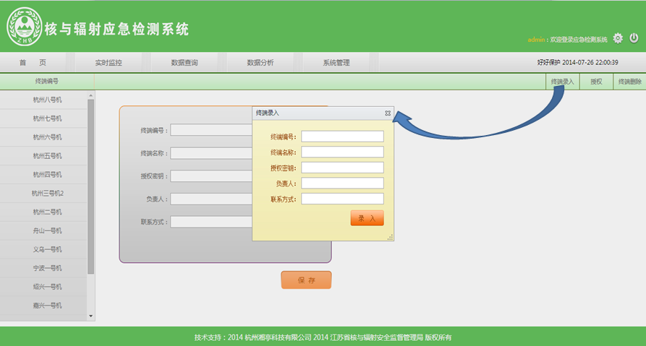

**终端录入：**可通过终端录入的方式来录入本部终端信息，外部终端是不需要手动进行录入的。

#### 9.1.2 终端修改

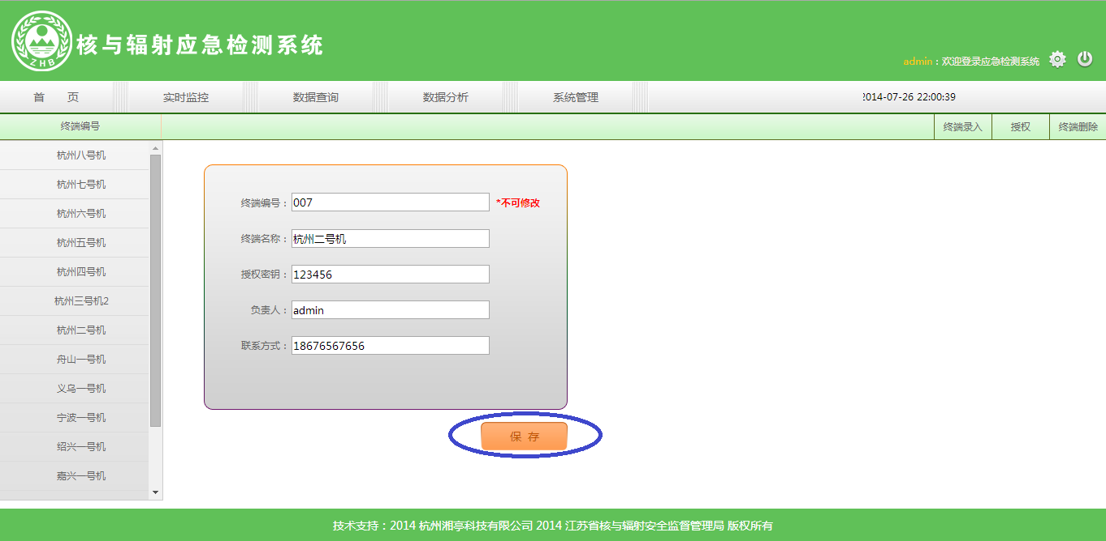

**终端修改：**可对本部和外部设备信息进行修改操作，以达到对终端的管理目的。

#### 9.1.3 终端授权

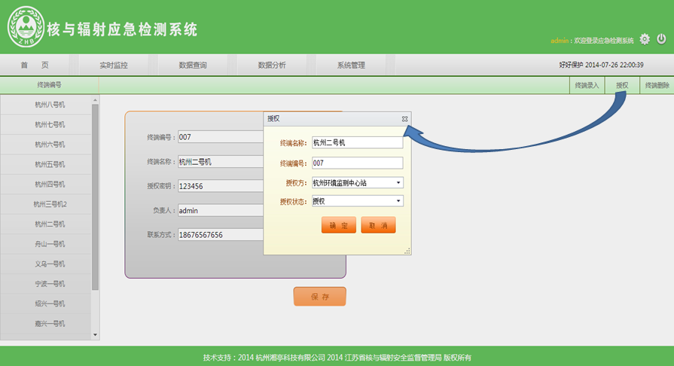

**授权：**可将本部终端授权给其他被授权方，授权后可该终端采集的数据会送到被授权方服务器。也可以取消授权，选择授权状态为“未授权”，确定后该授权会被取消授权，取消授权后该终端采集的数据送到本部的中心服务器进行保存。

#### 9.1.4 终端删除

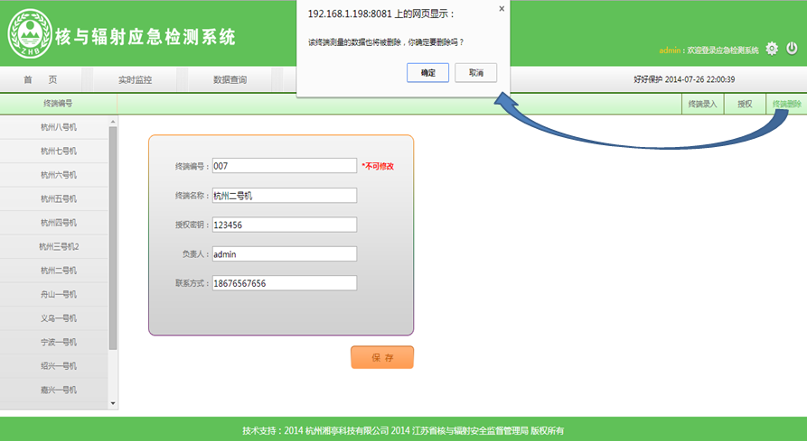

**终端删除：**可对某个终端进行删除操作，特别注意的是，删除该终端会删除该设备之前所测量的所有数据，慎用该功能。

### 9.2 用户管理

**功能：**可对使用该系统的用户进行添加、修改和删除等操作。同样只有管理员才有该权限。

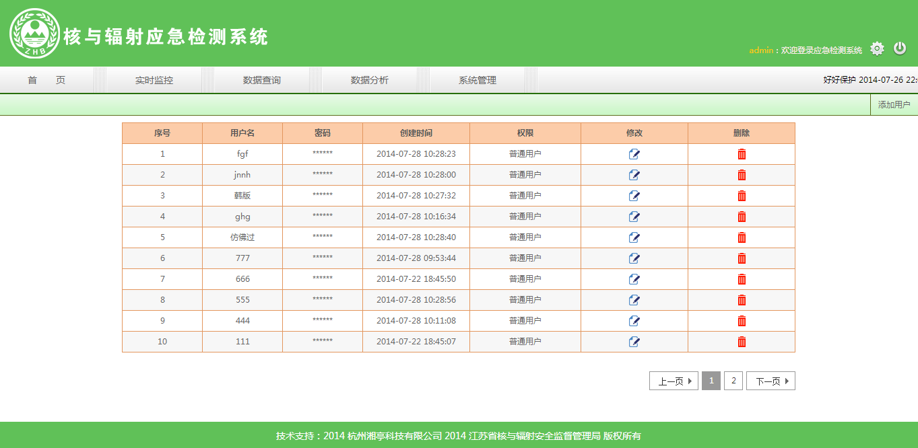

#### 9.2.1 添加用户

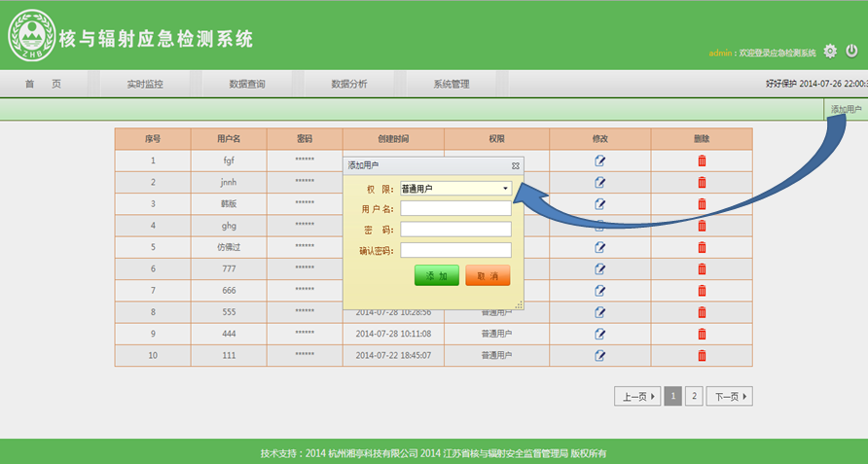

**添加用户：**可以添加普通用户和管理员。普通用户的权限较低，不能对系统中的添加、修改和删除进行操作，只能对数据进行查询。

#### 9.2.2 编辑用户

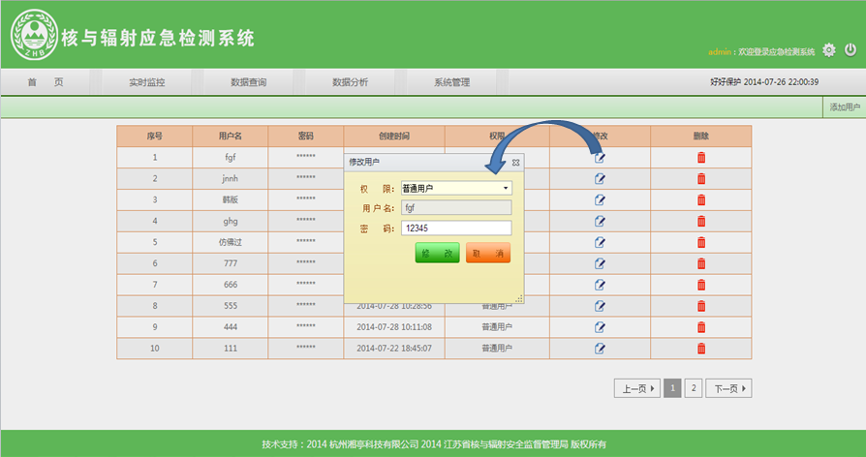

**编辑用户：**可对现有的用户进行编辑，权限的改变或是密码的更改等。

#### 9.2.3 删除用户

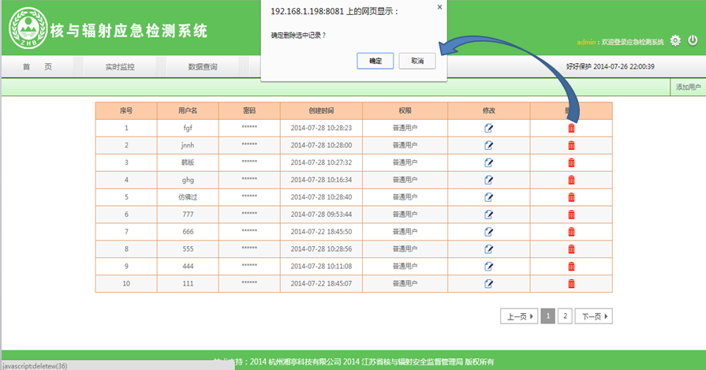

**删除用户：**可对现有的用户进行删除操作。

### 9.3 系统公告

**功能：**可对系统进行发布公告和查询历史公告的功能。

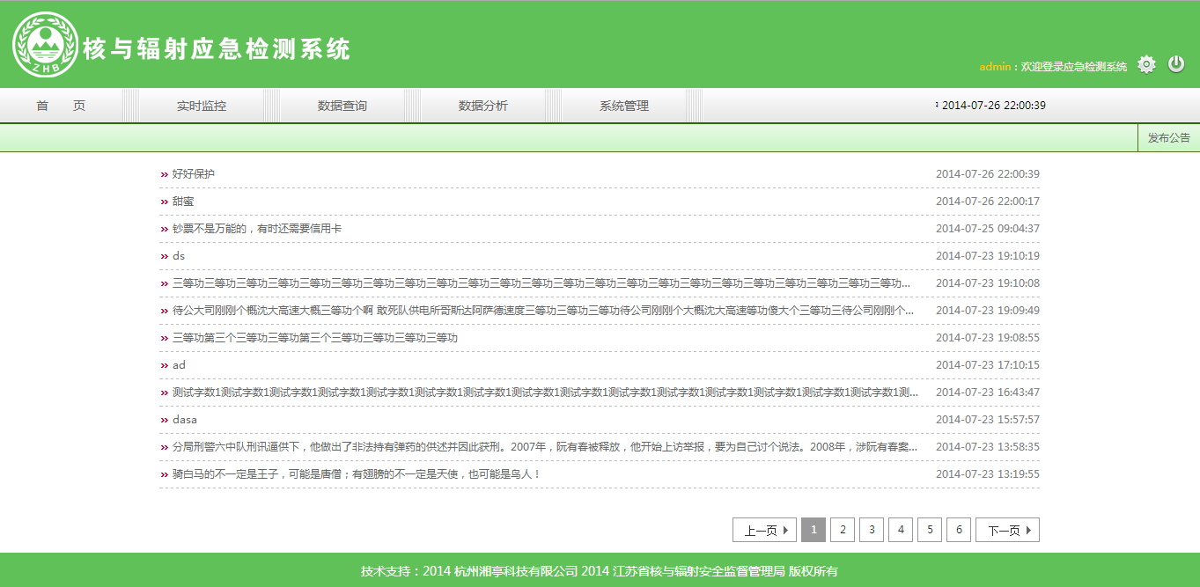

#### 9.3.1 发布公告

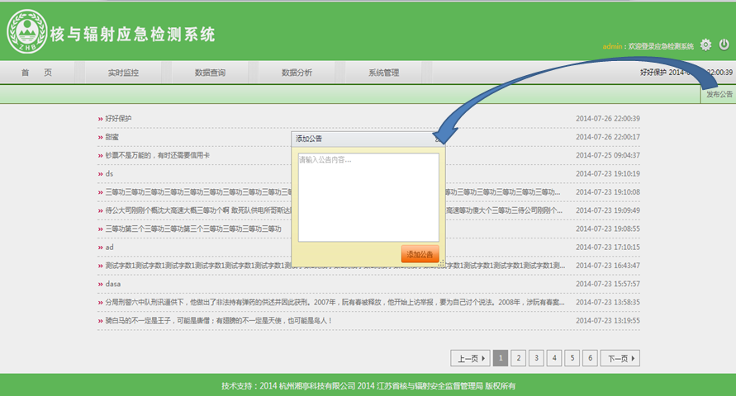

**发布公告：**可对系统发布一条公告，系统也会实时更新最新的一条公告，并且终端也能看到发布的最新一条公告内容。

#### 9.3.2 最新公告

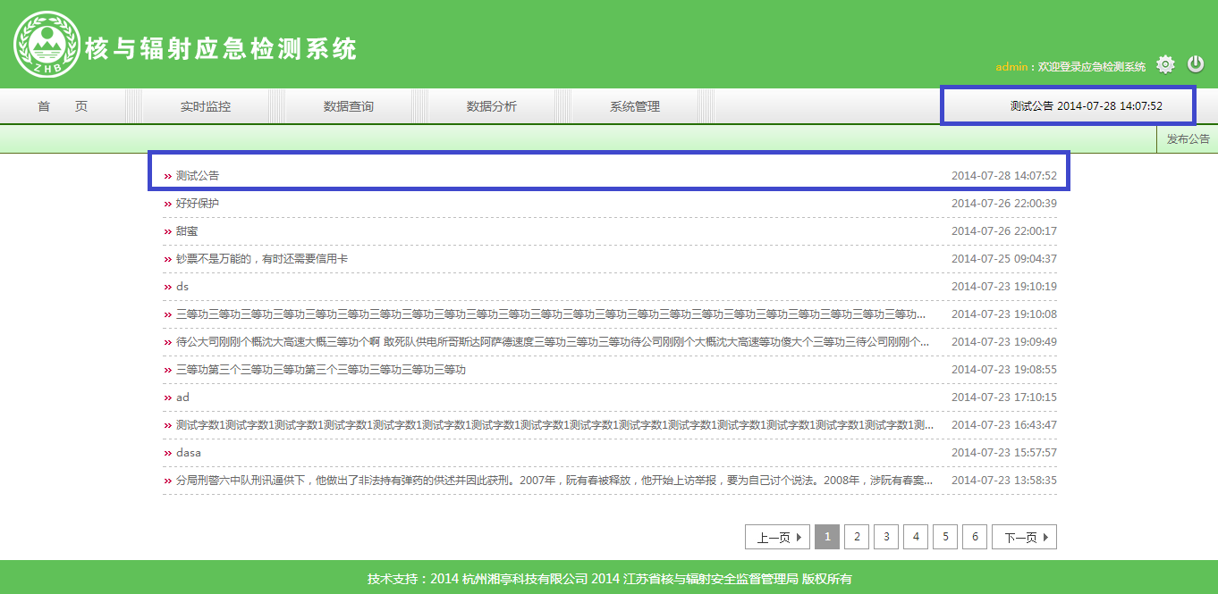

**最新公告：**发布的最新一条公告会在系统菜单栏上以滚动的形式显示。

### 9.4 外部服务

**功能：**可对被授权方的服务器地址进行配置，以达到授权的目的。只有管理员才有该权限。

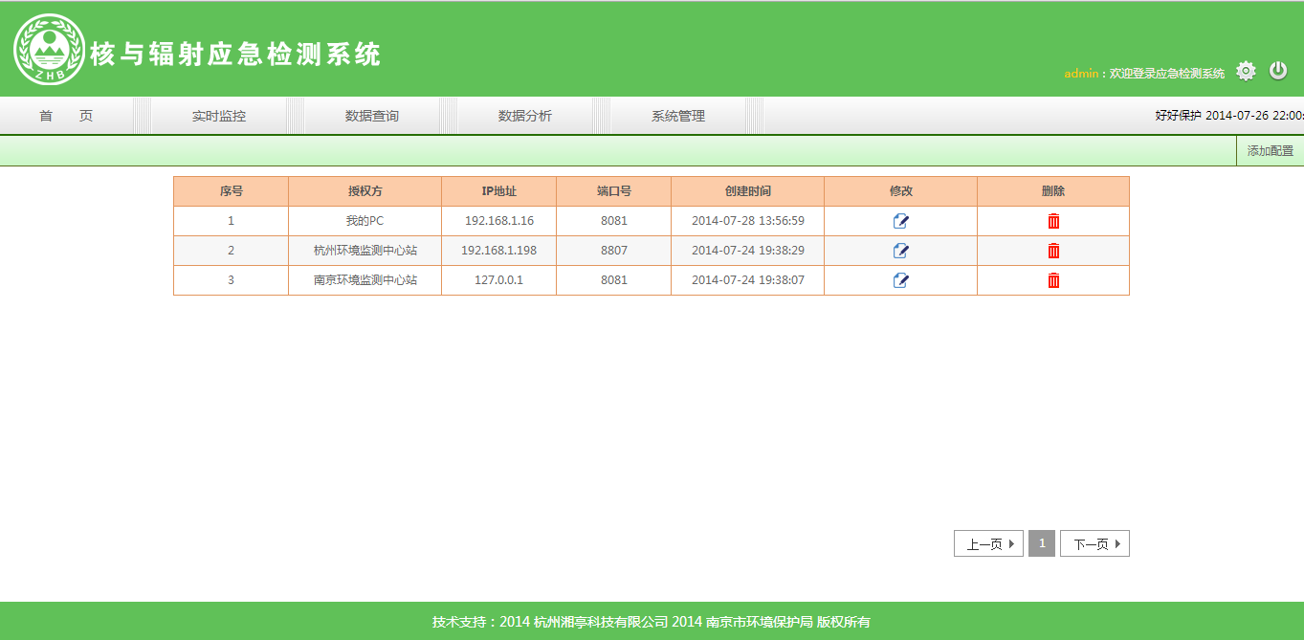

#### 9.4.1 添加配置

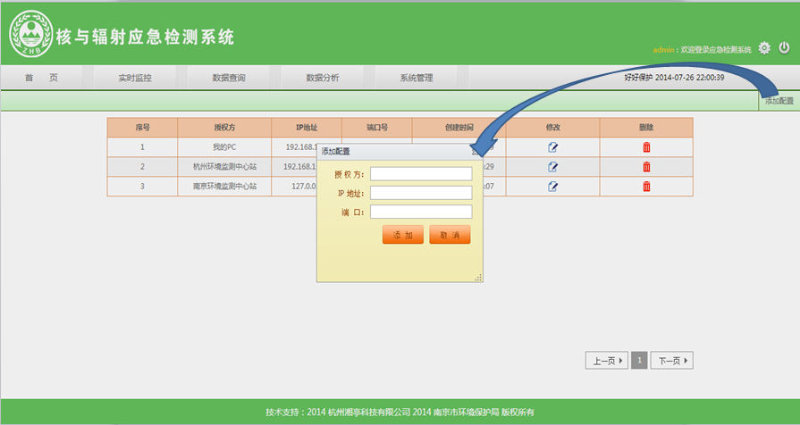

**添加配置：**可添加被授权方的配置信息，主要包括被授权方名称，IP地址和端口信息。

#### 9.4.2 修改配置

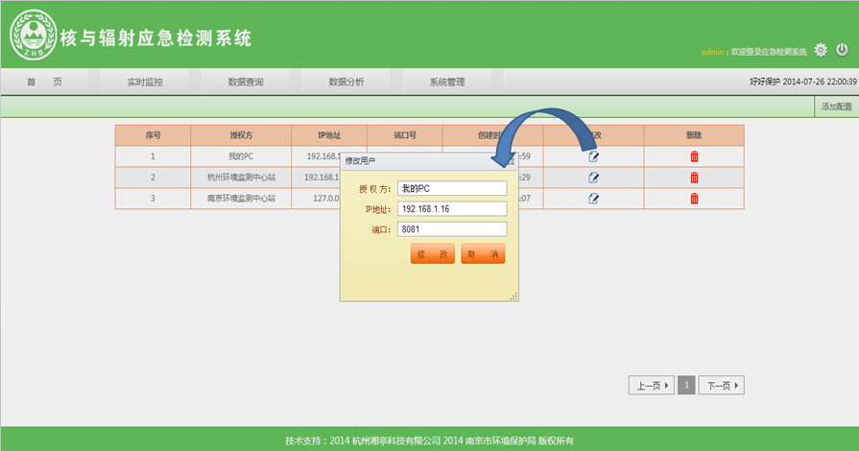

**修改配置：**可对被授权方的配置信息进行修改操作。

#### 9.4.3 删除配置

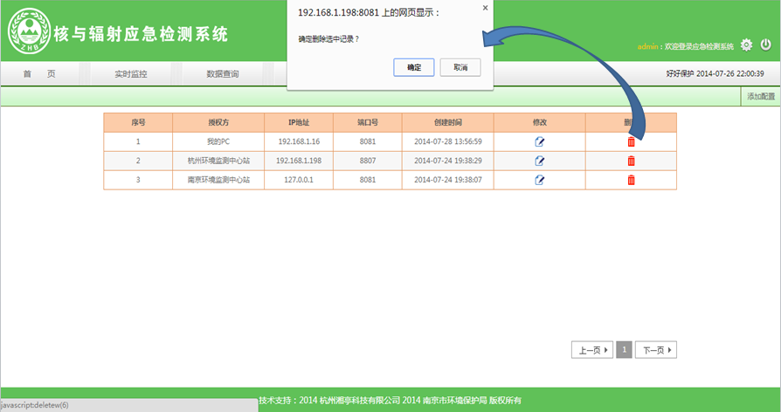

**删除配置：**可对多余的或是过期的配置进行删除。

### 9.5 系统日志

**功能：**管理员可以查询系统的操作日志信息，从而更有效的了解系统一些操作，以及对系统的管理工作提供依据。

